Приложение 5 к договору
от «____» ___________ 20___г. № ___________

ТЕХНИЧЕСКОЕ ЗАДАНИЕ

- Предмет: Поставка и установка модульного контрольно-пропускного пункта с системой управления доступом в филиале СОО ДОЛ «Звонкие голоса» ГАУ СО МО «Социально-оздоровительный центр «Лесная поляна».
- Место поставки: Социально-оздоровительное отделение детский оздоровительный лагерь «Звонкие голоса», по адресу: Московская область, Клинский район, поселок Чайковского, д.10,
- Источник финансирования:
Целевые средства.
- Краткая характеристика: Поставка и установка модульного контрольно-пропускного пункта с системой управления доступом.
- Виды и количество поставляемого товара:
Поставщик должен поставить товар в количестве 1 модульное здание (КПП с СКУД, ед. измерения штука), согласно заявке Заказчика
- Сроки поставки с установкой: с момента подписания договора в течении 10 дней.
- Гарантийный срок на Товар составляет 1 (один) год с момента подписания ТОРГ-12.
- Выполнение установочных работ:
№ | Наименование работ | Еденица измерения | Количество
1 | Демонтаж металлических ворот | м² | 12,39
2 | Демонтаж металлических столбов | шт | 2
3 | Демонтаж ограждения из бетонных панелей | м² | 6,25
4 | Разборка покрытия кровли из профнастила | м² | -
5 | Разборка обрешетки из досок | м² | -
6 | Разборка стропил | м² | -
7 | Разборка подшивки карниза из вагонки | м² | -
8 | Демонтаж светильников | шт | 1
9 | Разборка подшивки потолков из дер. Вагонки | м² | 12,42
10 | Демонтаж дверных блоков | шт | 2
11 | Разборка плинтусов деревянных | м/п | 13,6
12 | Разборка покрытия полов из линолеума | м² | 12,42
13 | Разборка основания полов из фанеры | м² | 12,42
14 | Разборка основания полов из досок | м² | 12,42
15 | Разборка лаг | м² | 12,42
16 | Разборка деревянных стен обшитых вагонкой | м² | 7,02
17 | Демонтаж оконного блока остекления | м² | 3,64
18 | Разборка кирпичных стен | м³ | 2,665
19 | Разборка грунта по фундамент ворот | м³ | 1,12
20 | Установка металлической рамы (в стоимости монтажа ворот) |  | -
21 | Установка бетонного фундамента | м³ | 1,12
22 | Установка металлических столбов для арки из труб 80х80 толщиной стенок 4мм | м/п | 11
23 | Монтаж металлоконструкций арки из прямоугольных труб сечением 50х50 | м/п | 11,8
24 | Монтаж металлоконструкций арки из прямоугольных труб сечением 50х30 | м/п | 3,6
25 | Разработка грунта для установки КПП | М³ | 3
26 | Песчаная подготовка 2,5х4х0,1=1м³ | М³ | 1
27 | Бетонное основание для установки КПП | М³ | 2
28 | Монтаж КПП со стоимостью конструкции
29 | Электромонтажные работы

- Условия поставки: Поставка, разгрузка и установка, монтаж товара осуществляется силами Поставщика и за счет Поставщика. Поставка товара осуществляется по предварительной заявке Заказчика. Дата и время поставки должны быть заранее согласованы с Заказчиком. Время работы Заказчика: с понедельника по четверг – с 9.00 часов до 16.30 часов, в пятницу – с 09.00 часов до 16.00 часов. Доставка осуществляется после предварительного уведомления Заказчика (согласования с Заказчиком) по телефону 8 (495) 992-38-10 о предстоящей доставке Товара.
- В Цену Договора включены стоимость поставки, установки, монтажа, упаковки, погрузочно-разгрузочные, транспортные расходы, расходы по уборке и вывозу упаковочного материала, таможенному оформлению и страхованию товара и иные расходы, связанные с поставкой товара.
- Требования к упаковке: Товар должен быть поставлен в упаковке, обеспечивающей защиту товара от повреждения или порчи во время транспортировки и хранения. Упаковка товара должна отвечать требованиям безопасности жизни, здоровья и охраны окружающей среды, иметь необходимые маркировки, наклейки, пломбы, а также давать возможность определить количество содержащегося в ней товара (опись, упаковочные ярлыки или листы).
- Требования к отгрузке: Поставка товара производится силами и за счет Поставщика. Упаковка должна гарантировать сохранность изделий при транспортировке.

Характеристики поставляемого товара:
3D ЭСКИЗ

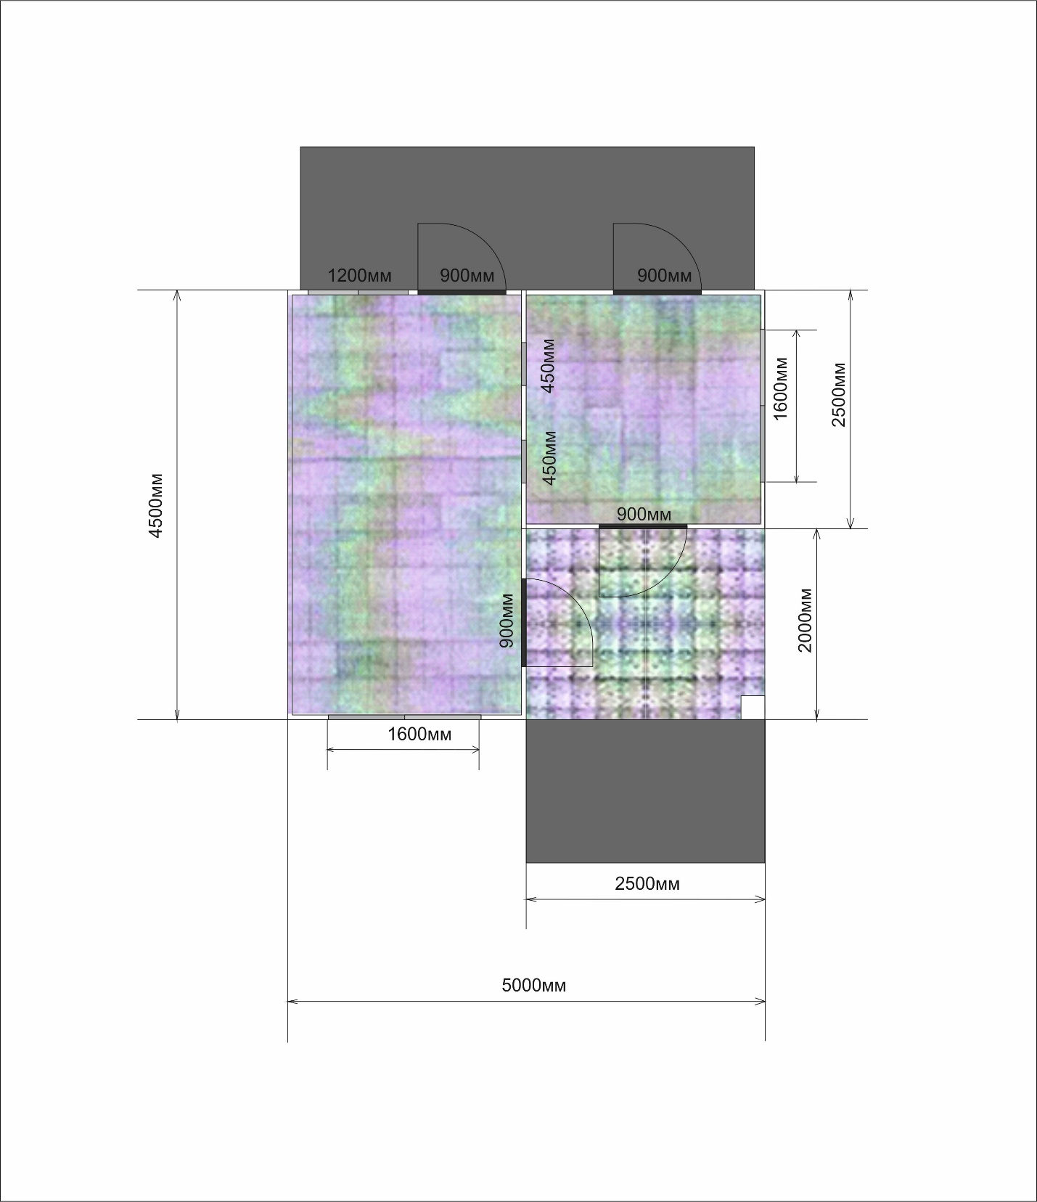

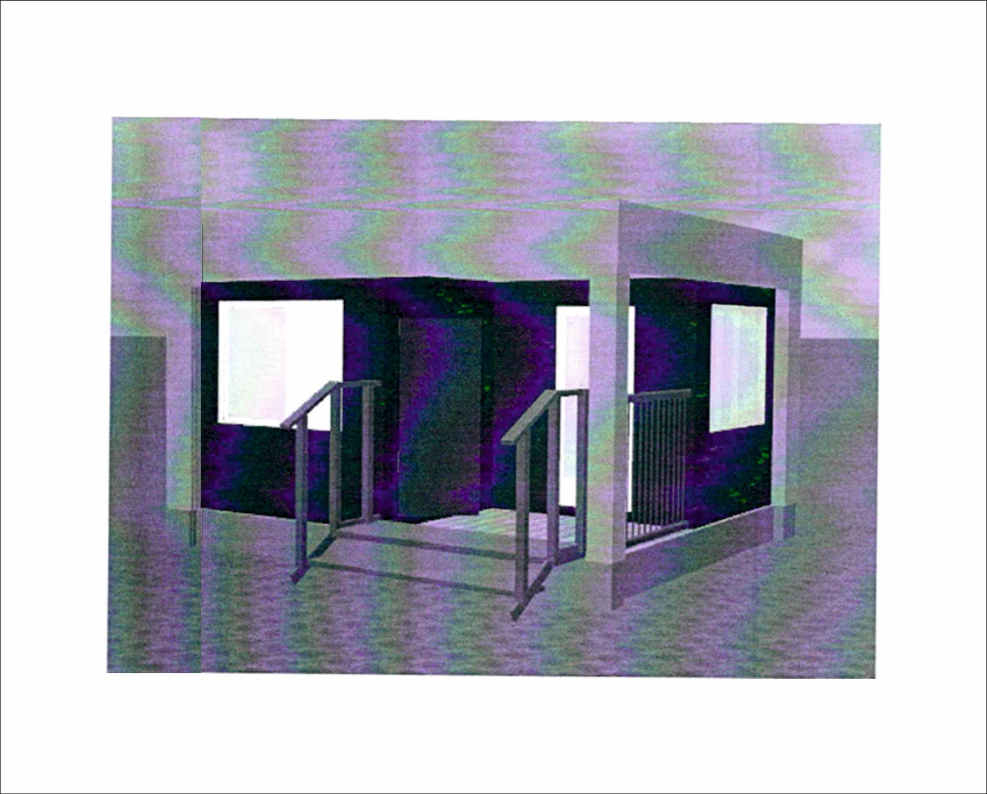

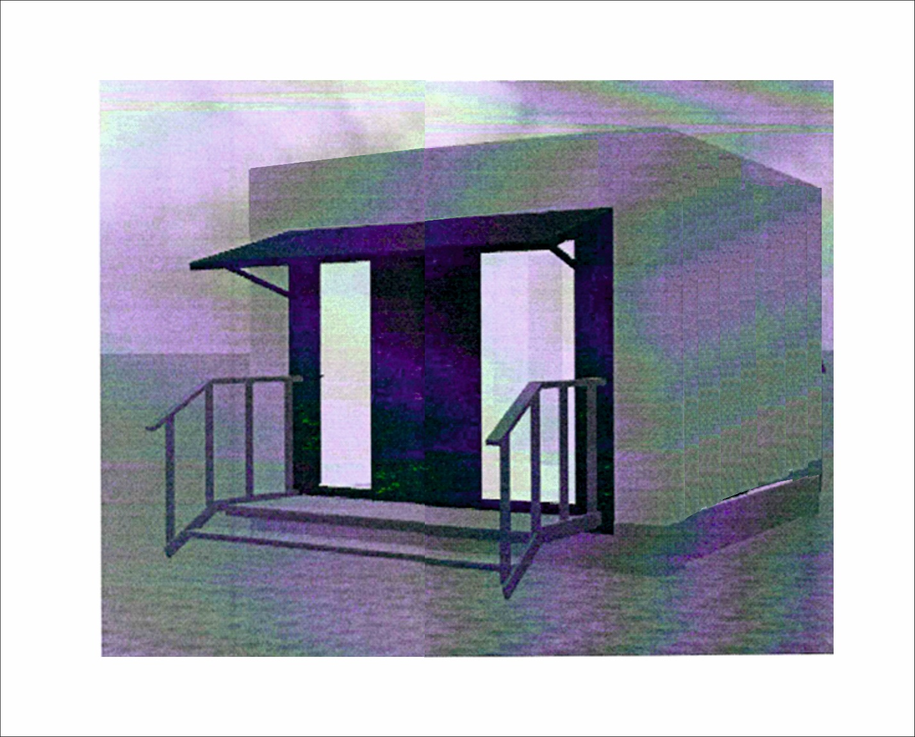

1 | Каркас | Металлический стальной высокопрочный, прямоугольный из профилей заводского исполнения. Является основным несущим элементом. Нижний и верхний периметр из швеллера не менее 120х50мм, потолочная лага и стойки усиления – швеллер, угловые стройки – угол не менее 90мм г/к; металлоконструкции обработаны грунтом + эмаль высококачественная в 2 слоя. Соединения рам со стойками сварные. Жесткость каркаса в целом обеспечивается системой распорок, вертикальных и горизонтальных связей. Блок – контейнер имеет устройства (ушки), обеспечивающие безопасную и надежную перевозку и крепление на транспортных средствах.
2 | Кровля | Крыша двухскатная (скат – 150мм), цельносварная – сталь листовая х\к 1,2мм (стыки проварены сплошным швом, снаружи окрашена). Потолочные лаги и деревянная обрешетка из бруса 40*100 естественной влажности. В качестве утеплителя используется минеральная плита на синтетическом связующем 100 мм URSA. Для гидроизоляции используется изоспан Д, для пароизоляции – 3мм тепофол.
3 | Пол | Черновая доска 25мм, в качестве утеплителя используется минеральная плита на синтетическом связующем 100 мм URSA. толщина 100 мм. Плотность 120-160кг/м3, пароизоляция, лаги 100*40, доска 25 мм, ДСП 16 мм, линолеум полукоммерческий, плинтуса ПВХ.
3 | Вх.козырек | Выполнен из профильной трубы 25*25*1,5 мм, обшит металлическим гладким листом, толщиной 0,5мм, либо кровельным листом с полимерным покрытием 0,5мм. (RAL- согласовывается с Заказчиком)  - 4800*1400мм – 1 комплект
4 | Водосточная система | RAL согласовывается с Заказчиком  Количество – 2 комплекта
5 | Фриз (декоративная рамка под рекламу) | По Р изделия, выполнена из профильной трубы 25*25*1,5 мм, обшита алюминиевым композитными листом, толщиной 4мм. (согласовывается с Заказчиком), высота 600 мм  Выступ фриза относительно крыши не более 16 см
6 | Утепление | Пол, стены и потолок В качестве утеплителя используется минеральная плита на синтетическом связующем 100 мм URSA. толщина 100 мм. Снаружи и изнутри утеплителя использовать ветровлагозащитную пленку не менее 70мкр.
7 | Внешняя отделка | Стеновые прогоны выполнены из деревянного бруса 100*40, стоек 100*40мм естественной влажности. Обшивка ОСП 9мм с зашивкой алюминиевыми композитными кассетами, толщиной 4мм (согласовывается с Заказчиком). В качестве утеплителя используется минеральная плита на синтетическом связующем 100 мм URSA.  Для гидроизоляции используется изоспан Д, для пароизоляции – 3мм тепофол.  Декоративные углы-колонны выполнены из алюминиевого композитного материала, толщиной 4мм – 4комплекта (согласовывается с Заказчиком)
8 | Внутренняя отделка | Стены - МДФ панели светлых тонов  Потолок – ПВХ панели (белый глянец)  В отсеке установки турникета – стены выполнены из профилированного листа с8 с цветным полимерным покрытием. ( RAL согласовывается с Заказчиком).
9 | Перегородка межкомнатная | Выполнена из деревянного бруса 100*40, стоек 100*40мм естественной влажности. В качестве утеплителя используется минеральная плита на синтетическом связующем 100 мм URSA.  Отделка стен - МДФ панели светлых тонов.
10 | Окна ПВХ (ОК) | - 1600*1300 мм (2 ед. / поворотного открывания со стороны проходной зоны). Около СКУД – с открывающейся дверцей;  - 1700*1300 мм в комнате охране из 2 створок (поворотно откидные  - 1230*1300 мм в комнате охраны из 2 створок (поворотно откидные)
11 | Двери входные | - 900*2100мм (ш.в.) – металлическая, утепленная с врезным замком, глазком, доводчиком нажимной ручкой – 2 штуки, место установки - (комната охраны)  - 900*2100мм (ш.в.) на алюминиевом профиле, утепленные с врезным замком, глазком, доводчиком нажимной ручкой – 2 штуки
12 | Вентиляция | Естественная, через вентиляционную решетку.  Вентиляционные решетки со стороны фронтонов по 1 штуке.
13 | Электрика (предварительно) | Электричество в здание будет подаваться через Евроввод.  Светильники светодиодный 595*595 в основных помещениях ,  Прожектора: 8 ед по 30 Вт;  Электропроводка: предварительно- ПГУнП 3*1,5, 3*2,5 мм в кабель каналах,  Щит АО, автоматы 16А, 25А  (количество необходимых автоматов к установке:  - на конвектора: 1 ед;  - на тепловые завесы (вкл/выкл на каждую);  - осветительная нагрузка: вкл/выкл расположить в комнате охраны [внутреннее освещение – 1 автомат / внешнее на 4 прожектора – 1ед, выкл-вкл на каждый прожектор отдельно];  - 1 ед- резервный;  - 1 ед-на турникет;  - 1 автомат на 5-ь двойных и 3 одинарных розетки.  Количество розеток: 5 ед. двойных + 3 ед. одиночных. (для комнаты охраны).
14 | Отопительные приборы | Электрические конвектора с терморегулятором, мощностью 1,5 кВт – 4 штуки  Тепловые завесы, мощностью 3 кВт – 2 штуки
15 | Цоколь | Выполнен из профильной трубы, отделан гладким окрашенным листом RAL согласовывается с Заказчиком.
16 | Входная площадка | На металлическом каркасе из профильной трубы, ступени выполнены из рифленого листа, покрытие площадки – рифленый лист, толщиной 3мм  - 4800*1800мм – 1 комплект  - 1800*1100мм – 1 комплект
17 | Дополнительно | 17.1) Турникет эл/мех PERCo-TTR-07.1G или эквивалент с автоматическими  планками Антипаника для эксплуатации в закрытых  помещениях. Стойка – сталь, покрытие «муар», темно-серый  цвет с эффектом слюды. Стойка с автоматическими планками  Антипаника, со встроенным блоком управления, пульт  управления. LRS-100-12 Блок питания стабилизированный 12В; 8,5А или эквивалент  степень защиты IP20 с монтажом;  17.2) Перила: согласно рисунка;  17.3) Фундаментное основание: строительные блоки, установленные в основание изделия

Заказчик: Поставщик:
Директор
ГАУ СО МО
«Социально-оздоровительный центр / /
«Лесная поляна» _/Д. В. « » 20 г.
Еремейцев/
« » 20 г

